《线性代数》模拟题一答案
长江大学试卷 院（系、部） 专业 班级 姓名 序号

…………….…………………………….密………………………………………封………………..…………………..线……………………………………..
一、填空题(每空 3 分，共 30分)
- 排列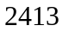的逆序数为___3___.
- 设为三阶方阵,为其伴随矩阵, 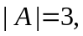 则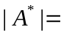__9____.
- 若五阶矩阵的秩为4，则的伴随矩阵的秩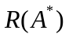=_1_____.
- 设为非零的三维列向量,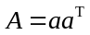,则矩阵的秩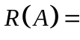 1 .
- 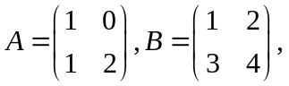则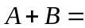 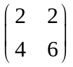.
- 则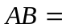 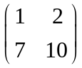.
- 设方阵满足 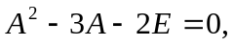 则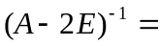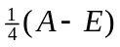.
- 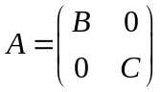，其中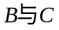均为可逆矩阵，则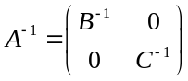.
- 设0,1,2是三阶矩阵的特征值，则 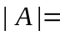0.
- 向量组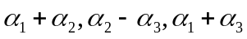 线性相关.

二（1,2,3,4）、计算题 (30分)
1、(8分)解：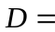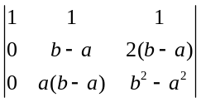…………………………….(4分)
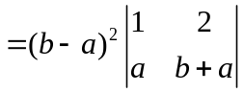=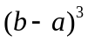…………………………………….. (4分)
2、(8分) 设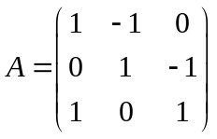, 求其逆矩阵.
解：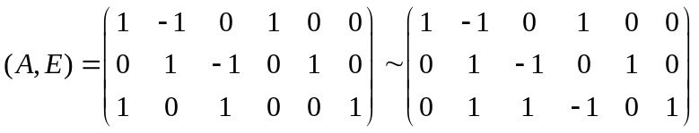
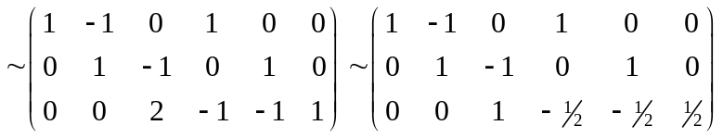…………(4分)
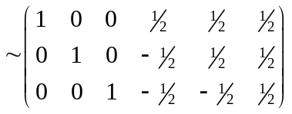…. (3分) 即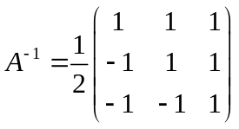……(1分)

3、(8分)判定二次型的正定性.
解：二次型所对应的矩阵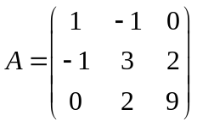……(3分)
其一、二、三阶主子式分别为1,2,
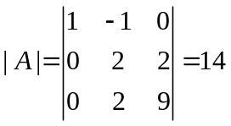….. (3分)
其一、二、三阶主子式均为正.故二次型正定.…. ….(2分)
4、(6分) 设向量组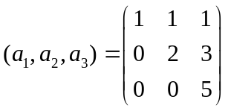,用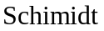法将其正交化.
解: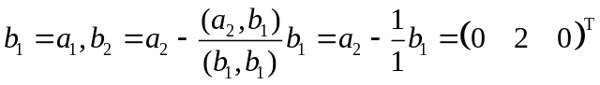……………(3分)
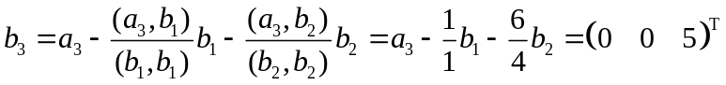…..(3分)
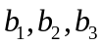为一组正交向量.
二(5,6,7)、计算题 (26分)
长江大学试卷 院（系、部） 专业 班级 姓名 序号

……………..…..…………………….密…………………………………封………………..…………………..线……………………………………..
5、(7分)解: 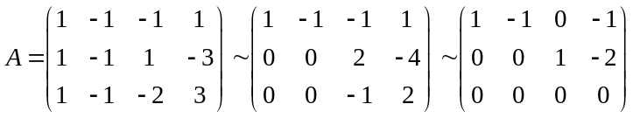(4分)
同解方程组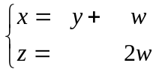 通解为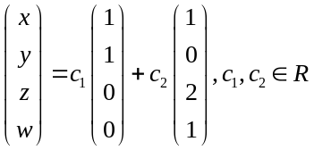..(3分)
6、(7分)解：由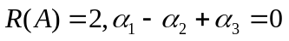可知
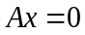的基础解系为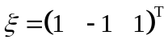....................(3分)
由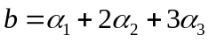可知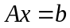的特解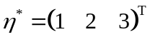…(2分)
的通解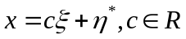………………………………(2分)

7、(12分)解：（1）二次型所对应的矩阵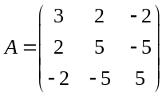……..(2分)
（2）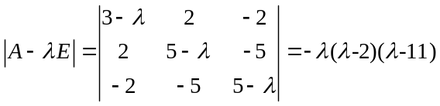…………..(4分)
当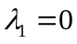时由及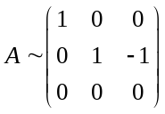，得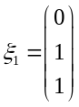，
当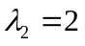时由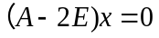及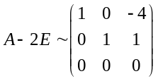，得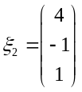，
当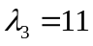时由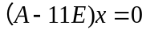及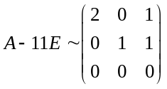，得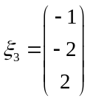…... …(3分)
令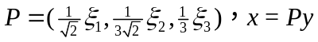，
则有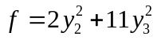 …………...(3分)
三、证明题(14分)
- (8分)设向量组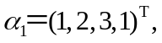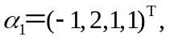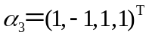.
证明：向量组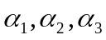线性无关.
证明：对矩阵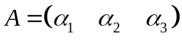进行初等变换
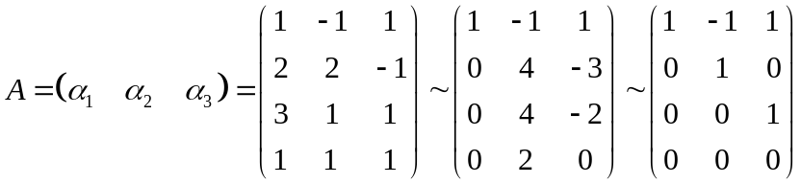..(4分)
3，因此向量组线性无关… ……………………..(4分)

2、(6分)设阶矩阵满足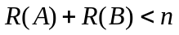，证明与有公共的
零特征值，且有公共的特征向量.
证明：由可知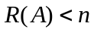，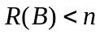，从而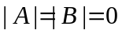
由特征值的性质可知与有公共的零特征值. ………………………..(3分)

由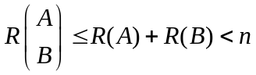可知方程组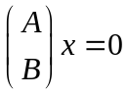有非零解.
即与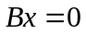有公共的非零解,
亦即与的公共零特征值对应公共的特征向量. ……………………..(3分)

